Programemos Colores con el //code.Node – PS-3231
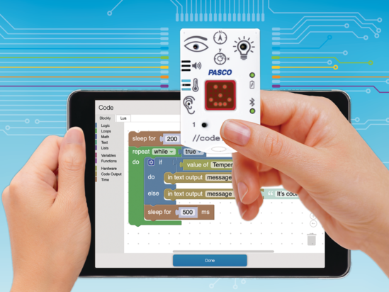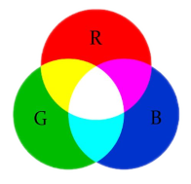

Descripción general de la actividad
Usando //code.Node, los estudiantes alterarán la intensidad de las luces individuales en el LED RGB para crear una variedad de colores y conseguirán un conocimiento sobre la mezcla aditiva de colores usando el modelo de color RGB.
Tiempo de preparación del docente: 5 min.
Tiempo necesario para el procedimiento del estudiante: 20 min.

Objetivos:

Investigar la mezcla aditiva de colores ajustando la intensidad de los colores individuales en el LED RGB del //code.Node.
- Reafirmar el funcionamiento de los bucles, la toma de decisiones, la comunicación con el hardware y la temporización.

Objetivos secundarios para estudiantes más avanzados:
- La importancia de diseñar la experiencia de los usuarios y luego la programación de acuerdo a ella y no viceversa.
- Uso de listas y punteros.
- Uso de subrutinas parametrizadas para evitar la repetición de códigos muy similares entre sí, aportando flexibilidad para los cambios y robustez para mantener la coherencia interna.
- Generar subrutinas y funciones que, por su generalidad, puedan ser aprovechadas en otros proyectos.
Precisarán generar por sus propios medios o copiar, analizando, los programas de ejemplo en versiones 2 y 3.

Materiales y equipo
- Software SparkVue o CapStone de PASCO Scientific (los ejemplos de esta guía están basados en el Sparkvue, pero es muy fácil transpolarlos al CapStone)
- //code.Node

Seguridad
- Siga los protocolos habituales de seguridad y convivencia de su institución.

Códificación
- Como casi siempre en programación, es posible conseguir los resultados esperados siguiendo distintas estrategias. También aparecen con frecuencia comportamientos inesperados y no es raro que a partir del uso surja el deseo de agregar nuevas funciones o redefinir las existentes.
- Ponemos a su disposición versiones alternativas del programa, contenidas en archivos Sparklab, perfectamente funcionales que podrá usar para demostraciones o como inspiración para generar trabajos complementarios.
- Este es el código más básico que podrían usar sus alumnos. En función del avance de su clase, dejamos a su criterio dejar la guía para los alumnos como está y hacer que copien el programa de ejemplo o hacer que programen todo por su cuenta.
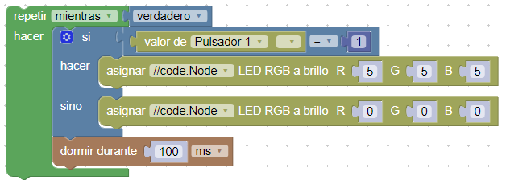
- al que irán editando manualmente los valores de R, G y B para obtener distintos colores.
- Analice con sus estudiantes lo que implica desde el punto de vista de los usuarios, que no son programadores, el tener que editar el código para conseguir generar los distintos colores y trate de que generen una experiencia de uso más amigable.

Ejemplo de recolección de datos
Color creado | Ajustes de intensidad usados sobre el LED multicolor
Blanco | R=5, G=5, B=5
Cian | R=0, G=5, B=5
Magenta | R=5, G=0, B=5
Amarillo | R=5, G=5, B=0

Preguntas y Análisis
- ¿Qué color se genera al programar las componentes roja, verde y azul con la misma intensidad? ¿Qué pasa con el color si se las aumenta o disminuye el brillo de todos los componentes a la vez?
Blanco, con distintas intensidades
- ¿Qué colores adicionales lograste crear? Asegurate de incluir la configuración de intensidad en tu respuesta.
Aquí habrá una gran cantidad de variantes.
- ¿Podrías convertir el color RGB en negro? De ser así, ¿cuál sería la configuración de intensidad para el LED RGB de //code.Node?
Sí, se puede. Si enciendo todos los colores, obtenemos luz blanca. Si no añado nada, no hay luz y se ve negro. La intensidad para rojo, verde y azul sería entonces 0.

Videos asociados

RGB LED How to Program Color


https://youtu.be/5iw1onnv2i4?si=LGpCPvHhQAJj0MCR
Programaciòn con Blockly
Para obtener más información sobre cómo crear código con Blockly:
  - Consulte la ayuda en línea de Capstone o SPARKvue
  - Revise algunas de nuestras Playlists en YouTube, por ejemplo:
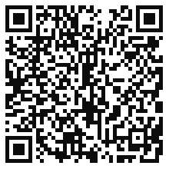
https://www.youtube.com/playlist?list=PLz9T2UejAek8SXXeRIDDIoo0Iguks_p1J

